70 лет минуло с той поры, когда наш солдат водрузил Знамя победы над поверженным Берлином, поставив точку в самой кровопролитной для народов нашего государства войне – Великой Отечественной. И все семь десятилетий наше общество вновь и вновь обращается к тем судьбоносным годам для Отечества, к опыту и урокам войны. Осмысливая свершенное фронтовым поколением соотечественников, мы хотим увидеть те движущие силы, те духовные источники, которые способствовали бы развитию России как великой державы в нынешнее время.
День Победы... Эти слова бесконечно дороги сердцу каждого из них. Проходят годы и десятилетия, рождаются и вырастают новые поколения, но никогда не померкнет в памяти народной великий подвиг русского народа в битве с гитлеровским фашизмом.
Задачей библиотек в ходе подготовки празднования 70-летия является всестороннее раскрытие перед читателями многообразия литературы о Великой Отечественной войне. Для этого следует использовать все формы и методы военно-патриотического воспитания.
В связи с подготовкой празднования 70-летия Победы в Великой Отечественной войны в библиотеках провести патриотические акции: «Была война, была Победа» - (волонтерская), в рамках которой можно провести торжественное открытие волонтерского движения «Забота» по оказанию шефской помощи ветеранам войны и труженикам тыла. В рамках культурно - просветительной акции - цикл мероприятий «Память сердца», включающие:
- устные журнал «Когда пушки гремели, музы не молчали»,
- литературно - поэтические вечера: «Ваши жизни война рифмовала», «Строка оборванная пулей», «Стихи, пришедшие из боя»,
- читательские конференции по произведениям о Великой Отечественной войне: «Читаем книги о войне»,
- уроки мужества: «Нам жить и помнить», «Подвигу доблести – память и честь»
- уроки памяти: «Война в судьбе моей семьи»,
- электронные презентации книг о Великой Отечественной войне «Слово о любимой книге».
В мае с 3 по 9 число проводятся традиционные вахты памяти. Библиотеки могут организовывать открытые просмотры литературы, обзоры, беседы по темам:
- «Их подвиг жив, не повторим и вечен»
- «Книга – это память о войне».
- «Слава героев не померкнет»
- «Имя твое неизвестно, подвиг твой бессмертен»
- «Навечно в памяти народной»

Оформить выставку-хронику «Великая Отечественная война», «Взгляд сквозь годы», экспозицию «Война: Великая беда – Великая Победа». Совместно с Советом ветеранов в библиотеках проводятся:
- встречи с участниками ВОВ «Свидетели войны, свидетели Победы»
- вечера литературных портретов «Их имена овеяны легендой»,
- вечера –экскурсии «Рубежи мужества», «По героям ровняем шаг», «Всегда в строю», «Воспоминанья болью в сердце отзовутся».
В практику работы библиотек по военно - патриотическому воспитанию входят уроки мужества: «Эхо тех лет наши души тревожит», «Подвиг, вошедший в века».
Необходимо активизировать пропаганду литературы посвященной теме единства фронта и тыла в годы войны. Рекомендуем раскрыть темы:
«Военное лихолетье»
«Народ - фронту»
«Труженики села — фронту»
«Культура в годы ВОВ»
Оформить книжно -иллюстративные выставки, выставки – просмотры:
«В книжной памяти мгновения войны»
«Книгу о войне откроем»,
«Война, война – святая проза»,
«Память, которой не будет забвенья, слава, которой не будет конца»
«Пусть поколения знают».
Формировать базы данных на традиционных и электронных носителях: о Героях Советского Союза, участниках Великой Отечественной войны, солдатских вдовах, детях войны.
Организовать при библиотеках: уголки «Памяти» и «Боевой славы», мини-музеи Воинской славы.
В каждой библиотеке провести месячник пропаганды военной книги: «Читаем книги о войне», «И память в книге оживет…"
Вновь и вновь попытаемся осмыслить военные и чисто человеческие истоки Победы, умом и сердцем прикоснуться к суровой правде того военного времени. В умах молодого поколения образуются пустоты в знании военной истории Отечества.
Сегодня есть все основания для того, чтобы юбилей Победы способствовал усилению военно - патриотического воспитания молодежи. Необходимо на хорошем содержательном и художественном уровне провести все юбилейные акции с участием воинов — защитников Отечества, писателей, мастеров искусства.

Рекомендуем провести анкетирование пользователей в библиотеках, которые позволят глубже изучить интересы молодежи.

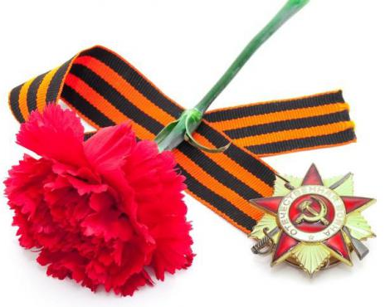

Анкета.

«Великая Отечественная»
(чтение и молодежь).
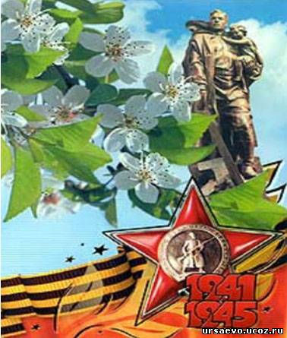
1. Великая Отечественная война. Когда Вы слышите эти слова, какие чувства и мысли у Вас рождаются?__________________________________

2. О Великой Отечественной войне Вы узнали…: (Отметьте знаком «+» необходимое)
из школьных учебников_______________________________________
- от родственников_____________________________________________
от участников войны_________________________________________
- из книг_____________________________________________________
- из журналов и газет___________________________________________
из теле-радиопередач__________________________________________
- специально интересовался историей войны______________________

  - 3. Помогла ли Вам библиотека больше узнать о ВОВ? (ДА, НЕТ) (Подчеркните соответственно)

4. Вам знакомы имена Героев Советского Союза, навечно вписавших свои имена в историю борьбы с фашизмом? (Отметьте знаком «+» необходимое).
СЛЫШАЛИ ЧИТАЛИ
Алексей Маресьев ____________________________________________
Николай Кузнецов ___________________________________________
Дмитрий Карбышев _________________________________________
Муса Джалиль _______________________________________________
Александр Матросов _________________________________________
Иван Кожедуб ______________________________________________
- Другие ____________________________________________________

- На Ивнянском повороте автомагистрали Москва – Симферополь установлен памятник летчику - истребителю Горовцу А.К., сбившему в бою на Курской дуге (1943г.) 9 вражеских самолетов. Вам известно это имя? (подчеркните) ДА. НЕТ.

6. В городе Белгороде есть улицы, которые названы именами героев войны. Читали ли Вы о их боевых подвигах? (Отметьте знаком «+» необходимое).
  - Ватутин Н.Ф.
  - Конев И.С.
  - Шаландин B.C. .
  - Шершнев Н.А.
  - Попов А.И.

7.Какие книги о ВОВ Вы читали в последнее время (Напишите конкретное название). _______________________________________

8.Вы предпочитаете прочитать книгу или посмотреть видеофильм? (Отметьте знаком «+» необходимое)
КНИГА ВИДЕОФИЛЬМ
9.Предлагаем Вам отобрать, из предложенного списка, необходимые и интересные для Вас книги о войне. Какие Вы читали? О каких вы слышали? (Отметьте знаком «+» необходимое).
ЧИТАЛИ. СЛЫШАЛИ.
- Астафьев В. «Прокляты и убиты»________________________
- Бакланов Г. «Навеки девятнадцатилетние»___________________
- Бергольц О. Стихи ____________________________________
- Богомолов В. «Иван»,___________________________________
«Момент истины» _________________________
«В августе 44-го» _________________________
- Бондарев Ю. «Горячий снег»,_____________________________
«Берег» ___________________________________
«Батальоны просят огня»____________________
- Быков В. «Пойти и не вернуться» ____________________
«Обелиск»_________________________________
«Сотников»_________________________________
- Васильев Б. «А зори здесь тихие» ________________________
«Завтра была война» ________________________
- Гроссман В. «За правое дело» ____________________________
- Друнина Ю. Стихи._____________________________________
- Жуков Г. «Воспоминания и размышления»_______________
- 3акруткин В. «Сотворение мира»___________________________
- Кондратьев В.«Сашка»____________________________________
- Некрасов В. «В окопах Сталинграда»______________________
- Окуджава Б. «Будь здоров, школяр!»_______________________
Стихи._______________________________________
- Проскурин П. «Судьба»___________________________________
- Семенов Ю. «Семнадцать мгновений весны»________________
«Приказано выжить» _______________________
- Симонов К. «Из записок Лопатина» _______________________
«Двадцать дней без войны» ____________________
«Живые и мертвые»,__________________________
Стихи.______________________________________
- Стаднюк И. «Война» ____________________________________
- Твардовский А. «Василий Теркин»,_________________________
Стихи.____________________________________
- Фадеев А. «Молодая гвардия ___________________________
- Шолохов М. «Судьба человека» ___________________________
«Они сражались за Родину»____________________

10. О себе сообщите: возраст _______________________________

11. Место учебы или работы, иная сфера деятельности __________________________________________________________

Благодарим за ответ!

«ЭТО МНОГИХ СЛАВНЫЙ ПУТЬ»

(викторина)

1тур «Ради жизни на земле».

- Сколько дней и ночей длилась Великая Отечественная война?.
(1418дн.)
- Когда было водружено знамя Победы в Берлине?
(30 апреля 1945 года)
- Когда в ходе войны впервые был дан салют победителям?
(5 августа 1943 года)
- Когда и где встретились советские войска в ходе ВОВ с передовыми частями американских войск? (25 апреля 1945 на Эльбе)

- Как называлась операция, рассчитанная на захват Москвы?
(Тайфун)
- В 1980г. Белгород, награжден орденом Отечественной войны. Как он называется? (Орденом ВОВ 1 степени)

- Назовите летчика, героя Советского Союза, первым совершивший ночной воздушный таран? (Талалихин Виктор)

- Восьмой день Курской битвы фашисты назвали «Черным днем». Это было знаменитое Прохоровское сражение. Когда оно было?
(12 июня 1943г.)

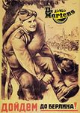
2 тур литературный "Строки, опаленные войной».
- Если вспомнить историю, во все времена русская женщина не только провожала на битву мужа, брата, сына, но и в трудное время сама становилась рядом. В каком художественном произведении современной литературы тема женщины в ВОВ нашла яркое отражение? ( Б.Васильев «А зори здесь тихие»)
- Назовите художественные произведения, посвященные битве на Курской дуге?

(А.Ананьев «Танки идут ромбом»),

(М. Алексеев «Солдаты»),

(«И. Маркин «Когда решались судьбы»)
- Какая повесть писателя, участника ВОВ - В. Астафьева посвящена теме войны? («Где - то гремит война»), («Пастух и пастушка»)
- Подвигу героев — панфиловцев посвящена поэма «Двадцать восемь». Кто ее автор? (Михаил Светлов)
- Этот известный писатель, Герой Советского Союза в годы войны был полковым разведчиком. Богатейший жизненный материал послужил основой для многих его произведений о войне: «Взять живым!», «Полководец», «Вечный бой», «Последнее задание». Назовите имя автора этих произведений. (В. Карпов)
- Есть такое выражение «главная книга». Главной книгой обычно называют самое значительное, самое зрелое творение писателя. «Главной книгой» В. Некрасова оказалось его первое произведение. Как называется эта повесть? («В окопах Сталинграда»)
- Этот талантливый писатель был представлен в списках на Сталинскую премию за повесть «Народ бессмертен». Из списка Сталин вычеркнул его своей рукой- в повести ни разу не было упомянуто имя вождя. Назовите автора повести. (В. Гроссман)

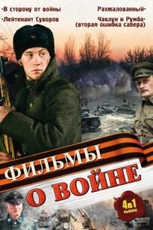
3тур: «Война и музы»
- С первого дня войны до победного салюта с солдатом всегда была песня. Музыкальной эмблемой ВОВ по праву стала «Священная война». Кто автор песни?

(Стихи Лебедева–Кумача. Муз. Александрова)
- По рассказу М. Шолохова «Судьба человека» был снят фильм. Назовите исполнителя главной роли в фильме.
(Сергей Бондарчук)
- Героическое время рождало героическую музыку. Подлинным шедевром, «симфонией всепобеждающего мужества» явилась симфония Шостаковича, написанная им в блокадном Ленинграде. Как она называется? (Седьмая «Ленинградская»)
  - До сих пор огромной популярностью у нас в стране пользуется кинофильм «Подвиг разведчика». Назовите настоящее имя разведчика? (Н. Кузнецов)
- Есть песни, которые вошли в историю страны и народа и оставили глубокий след в судьбах целых поколений. Такой песней стала знаменитая «Катюша». Назовите авторов песни.

( музыка М. Блантера, слова М.Исаковского)
- Родившись в суровое время ВОВ, песня вошла в сердца миллионов людей и благодаря своей бесконечно лирической достоверности, мужественности и гражданственности не покидает нас и сегодня. Написали ее Владимир Агапов и Никита Богословский: «Темная ночь, только пули свистят по степи, Только ветер гудит в проводах, Тускло звезды мерцают…». Где впервые прозвучала эта песня? Кто ее первый исполнитель?
(В кинофильме «Два бойца», В исполнении М. Бернеса)
- Особая глава в песенной летописи ВОВ - песня о партизанах. Народные мстители боролись против врага в необычной обстановке – дремучих лесах, среди непроходимых болот. Здесь не было условий для движения в строю с песней. Поэтому партизанам посвящались песни протяжные, повествовательные или лирические. 4 октября 1942 г. в Москве впервые прозвучала песня в исполнении хора им. Пятничкого, где певцы с глубоким чувством пели о том, что «чужеземец незваный» получит сторицей «За великие наши печали, За горячую нашу слезу...» Что это за песня? Назовите автора песни.»
(«Ой, туманы, мои растуманы».
муз. Захарова, стихи М. Исаковского)
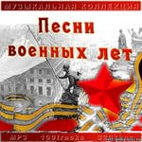
- В конкурсе на лучшую песню 1964г. Организованном газетой «Советская культура» песню С. В. Баснера «На безымянной высоте» вышла победительницей. Вот читательские отзывы о песне в анкетах, разосланных редакцией газеты: «В этой песне все хорошо: и слова, и музыка!», «Она вдохновляет, помогает в жизни, окрыляет душу и сердце», «Мне кажется, она будет долго жить в народе». Назовите автора слов песни. В каком фильме она прозвучала?
(Стихи М. Матусовского к-фм «Тишина»)
- Как известно, фронтовики - народ не сентиментальный. Многим не раз приходилось смотреть смерти в глаза. Но когда они слышат знакомые мелодии и слова: «Этот день Победы порохом пропах, Это праздник с сединою на виска, Это радость со слезами на глазах...» Кто ее авторы?
(Авторы: Д. Тухманов и В. Харитонов)
- Самый большой успех выпал на долю песни «Синий платочек». Ее популярность поистине удивительна, чему в немалой степени способствовало прекрасное исполнение певицей, которая навсегда осталась единственной исполнительницей. Назовите имя певицы.
(Клавдия. Шульженко)

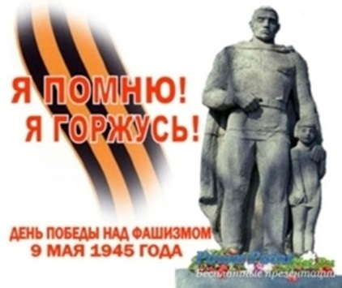
«..И ПОМНИТ МИР СПАСЕННЫЙ»

(литературная викторина)
- Назовите главного героя романа В. Васильева «В списках не значился» (19 – летний лейтенант Николай Плужников)

- Кто из героинь повести В. Васильева «А зори здесь тихие» описан автором: «Строга. Не засмеется никогда, только что поведет чуть губами - а глаза по-прежнему серьезными остаются.» (Рита Овсянникова)

- Героем, какого произведения Ю. Бондарева является старший лейтенант Кондратьев? («Батальоны просят огня»)

- «Последний бой он трудный самый». В каком кинофильме по сценарию Ю. Бондарева звучит песня с такими словами? Кто автор этой песни? («Освобождение», М.Ножкин.)

- Назовите известных советских авторов, тема творчества которых – Великая Отечественная война.

(К.Симонов, Б.Васильев, Ю.Бондарев, Б.Чаковский, П.Проскурин, К.Воробьев,В.Быков, Г.Бакланов, Б.Полевой, И.Стаднюк и др.)

- Из какого произведения эти строки: «Трудно мне с ним было на первых порах. Один раз легли спать еще засветло, днем наморился я очень, и он – то всегда щебечет, как воробушек, а то что-то примолчался. Спрашиваю: «Ты о чем думаешь, сынок?» А он спрашивает, сам в потолок смотрит: «Папа, ты куда свое кожаное пальто дел?» В жизни у меня никогда не было кожаного пальто! Пришлось изворачиваться!»

(М.Шолохов «Судьба человека»)

- Из какого произведения эти строки: «Ни смерть, ни огонь, ни раны изуродованной войной земли не могли остановить жизнь…. В конце апреля возле погреба, в котором Мария прожила всю осень и зиму неожиданно зацвела обожженная пожаром яблоня».

(В. А. Закруткин «Матерь человеческая)
- Кто автор стихов известной песни «Хотят ли русские войны?».

(М. Евтушенко)
- Какие художественные произведения о комсомольцах – героях Великой Отечественной войны вы читали?

(Фадеев А. «Молодая гвардия»),

(Бирюков Н. «Чайка»),

(Журба П.«Александр Матросов»),

(Алигер М. «Зоя»),

(Новиков И.«Вера Хоружая)

- Какие советские писатели удостоены звания лауреатов Государственной премии за произведения о Великой Отечественной войне?

Стаднюк И.Р. «Война», (1983г.)

Чаковский А.Б «Победа», (1983г.)

Бакланов Г.Я. «Навеки девятнадцатилетние» (1982)

Бондарев Ю. «Берег» (1977г.)

Васильев Б.«А зори здесь тихие» (1975г.)

Быков В. «Обелиск», «Дожить до рассвета» (1974г.)
- Какие писатели являются лауреатами Ленинской премии?

Чаковский А.Б. «Блокада», (1978г.)

Симонов К.И. «Живые и мертвые», (1974г.)

Смирнов С.А. «Брестская крепость» (1965г.)

Джалиль М. «Моабитская тетрадь» (1957г.)

- Вы знаете поэзию? Чьи это строки?

«…Жди меня, и я вернусь,

Только очень жди,

Жди когда наводят грусть

Желтые дожди…» (К.Симонов)

«…Знаешь Зинка, я против грусти,

Но сегодня она не в счет

Дома, в яблочном захолустье

Мама, мамка моя живет». (Юлия Друнина)

«Бьется в тесной печурке огонь,

На поленьях смола, как слеза,

И поет мне в землянке гармонь,

Про улыбку твою и глаза» (Алексей Сурков)

70 - лет отделяют нас от победы над фашизмом, но не иссякнет поток литературы о войне. Рекомендуем в библиотеках провести цикл читательских конференций «Писатели о Великой Отечественной войне». Используя предлагаемые вопросы можно провести обсуждение отдельных книг или подготовить тематическую конференцию по творчеству одного из писателей.

Б. Васильев
Борис Васильев - участник Великой Отечественной войны, затем – кадровый военный и потому солдатскую долю испил до конца.
Борис Васильев – художник трагический, он выбирает ситуации экстремальные, порой жестокие, пишет страдания людей сквозь собственную боль.
В 1969 г. в журнале «Юность» была напечатана повесть «А зори здесь тихие...», которой зачитывалась вся страна. Рассказать о многих помышлявших, о славе, награжденных и не всегда награжденных, безвестных и даже «в списках не значившихся», рядовых солдатах, сержантах, старших, еще не обстрелянных лейтенантах, о женщинах на войне - это одна из особенностей всей военной прозы Б. Васильева.

«А зори здесь тихие...»

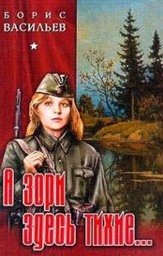
(вопросы для обсуждения)
- Чем поразила повесть читателей? Расскажите, как изображен в повести героизм и смертный бой пяти советских девушек и старшины Васькова с отрядом диверсантов - гитлеровцев.
- В чем своеобразие каждого из героев? И почему все герои погибли?
- Как соединились в «Зорях» поэзия и проза, юмор и драма, лирическая одухотворенность образов и точность описания, романтика и реализм.
- В чем же секрет успеха повести Б. Васильева, не гаснувшего интереса и всеобщей симпатии к ней?

«В списках не значился»

(Вопросы для обсуждения)
Столкновение мирной жизни и мирных представлений о войне с жестокой реальностью войны является одним из главных мотивов повести Б. Васильева «В списках не значился». Это повествование о школе зрелости и мужества, которую за короткий срок героической обороны Брестской крепости проходит девятнадцатилетний лейтенант Николай Плужников.
- Почему Борис Васильев решил рассказать об истории обороны Брестской крепости? Сопоставьте его повести с книгой С. С. Смирнова «Брестская крепость».
- Главный герой повести - Николай Плужников. Представление о войне юного лейтенанта?
- Как формируются в сознании защитников Брестской крепости те нравственные, духовные предпосылки, которые определяют и объясняют их поведение, их мысли и слова?
- Согласны ли Вы с мнением, что любовь Николая и Мирры – проявление настоящей человечности, противостоящей жестокости войны?
- Как Вы считаете: многие ситуации надуманы или романтика книги вырастает из реализма, из правды жизни?
- В чем обоснованность прозы о войне Бориса Васильева и что из написанного о войне особенно вас взволновало?
В. Быков «Знак беды»
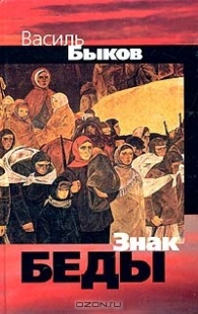
(Вопросы для обсуждения)
Василь Быков - один из самых талантливых писателей, верных военной теме. Война для Быкова не вчерашнее и победа не вчерашнее. Сам писатель об этом говорит так: «Наш неоплатный долг перед павшими будет до конца наших дней на нашей человеческой совести... Это та, несомненно, существующая нить, которая навсегда неразрывно связала нас, живых, с павшими». Глубокая, правда понята писателем: война - это не только фронт, не только партизанская борьба, не только сопротивление подпольщиков, но и героическая борьба простых советских людей на оккупированной территории.
- Идейно-смысловая структура повести «Знак беды».
- «Голгофа» - символ тяжкого
- Чем обусловлен ретроспективный показ событий?
- Что толкает Степаниду и Петрока встать на путь борьбы с темными спилами войны?
- Какие нравственные ценности они отстаивают?
- Можно ли назвать главных героев повести подлинно народными характерами, образцами непокорности и мужества?
- Две формы сопротивления фашизму: активная Степанида и пассивная Петрока.
- В чем заключается истоки предательства изменников Родины? (Гуж, Колондонок, Недосека).
- Можно ли считать трагический финал повести апофеозом жизни?

И. Стаднюк «Война».

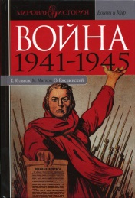
(вопросы для обсуждения)
- История создания романа - эпопеи И. Стаднюка «Война»?
- Художественное своеобразие романа.
- Сочетания подлинного факта и художественного вымысла.
- Именно 1941 год явился провалом гитлеровского плана «молниеносной войны».
- Как отражается это автором в романе?
- Причины, породившие в первые месяцы замешательство и отступление советских воинов?
- Образы полководцев, военоначальников, Верховного командования. Их роль в первый период войны?
- Отражение роли советской художественной интеллигенции в Победе над сильным и страшным врагом.
- Красной нитью в романе автор проводит мысль о качествах, необходимых на войне не только солдату, но и военачальнику. Покажите это на примере героев романа.
- Значение романа И. Стаднюка «Война» в военно - патриотическом воспитании молодежи.

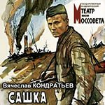
Произведения В.Кондратьева
(вопросы для обсуждения)
- Прав ли Кондратьев, рассказывая о войне так горько и откровенно?
- Что такое героизм? Связан ли подвиг на войне лишь с уничтожением врагов?
(«Встречи на Сретенке», «Сашка», «Овсянниковский овраг», «Мы подвигов, увы, не совершали...»)
- Нас учили воевать, но жестокости не учили, хорошо это или плохо? («Сашка», «Овсянниковский овраг» )
- Чем, по мнению автора, определяются боевые успехи на войне?
- Каким должен быть командир? Как приобретают качества необходимые советскому командиру герои В. Кондратьева? (лейтенант Володька, сержант Коншин и др.)
- Как показано В. Кондратьевым «врастание» вчерашних фронтовиков в мирную жизнь? («Встреча на Сретенке»).
- Знакомы ли бы с экранизацией произведений В. Кондратьева? («Сашка», «Привет с фронта»). Насколько, по - вашему, они удачны?
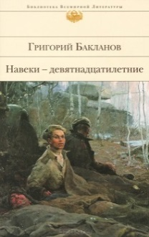
Г. Бакланов
«Навеки девятнадцатилетние»
(Вопросы для обсуждения)
Григорий Яковлевич Бакланов известен читателям как автор военных повестей «Пять земли», «Южнее главного удара», «Мертвые сразу не мрут».
Повесть Г. Бакланова «Навеки девятнадцатилетние», за которую автору в 1982 году, была присуждена Государственная премия. Она рассказывает о тех, кто не вернулся с войны, о любви, о жизни, о юности, о бессмертии.
- Писатель В. Кондратьев назвал повесть Г. Бакланова «Навеки девятнадцатилетние» повестью реквиемом. Почему?
- Удалось ли автору через судьбу лейтенанта Володи Третьякова рассказать о судьбе целого поколения людей, вступивших в войну со школьной скамьи?
- Ваше отношение к герою книги.
- Какие книги об участии молодежи в ВОВ еще Вам известны?
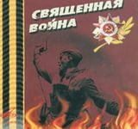
- Неужели только великие люди не исчезают вовсе? Неужели только им суждено и посмертно оставаться среди живущих? Неужели от них всех ничего не останется? Как бы вы ответили на вопрос Третьякова?
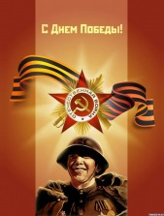

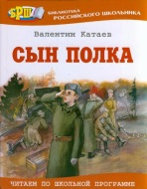
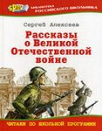

«КОГДА ПУШКИ ГРЕМЕЛИ,
МУЗЫ НЕ МОЛЧАЛИ»
(Устный журнал)
Оформление сцены: Занавесь полуоткрыт, в центре сцены-киноэкран.
На боковых порталах: эмблема устного журнала, его название, название страниц, панно со стихами М.Алигера:
Музыка, поэзия, природа –
Все, чем нам Отчизна дорога,
С армией нашего народа
Двинулись рекою на врага.
На авансцене журнальный столик с микрофонами, четыре стула. В устном журнале используются фрагменты из документального фильма «Великая Отечественная…», звукозапись музыкальных произведений.
Перед началом в фойе Дома культуры звучат мелодии и песни времен Великой Отечественной войны, о Родине, о Победе.
1-я страница. «Голос поэта в грохоте войны»
1 ведущий: С давних пор бытует изречение: когда гремят пушки, музы молчат. Но оно потеряло всякий смысл в наши дни…
Великая Отечественная война… . С первых ее дней деятели литературы и искусства заняли свое место в общем строю борцов против фашистов. Но главная их заслуга в том, что они создали такие произведения, которые, как набатный колокол, звали на беспощадную борьбу с захватчиками, звали побеждать.
2 ведущий: На концерты фронтовых бригад приходили прямо из окопов, в перерывах между тяжелыми боями и, вернувшись на позиции, с удвоенной силой защищали от ненавистного врага самое дорогое, что есть у человека – Родину. Так наше искусство и литература бок о бок сражались вместе с солдатами в одном строю. И вместе с ними пришли к Победе.
(Звучит фонограмма песни «Катюша», один куплет.
Затем звучание приглушается, на фоне песни – слова ведущего).

1 ведущий: Музы на фронте… Они тоже сражались, вселяли мужество, поднимали в атаку. Давайте задумаемся, почему назвали «катюшами» РС – реактивные снаряды, грозное победное оружие? Их назвали так солдаты, для которых «Катюша» М.Исаковского и М.Блантера стала символом Родины, символом веры в победу.
(К концу слов ведущего звучание песни усиливается)

2 ведущий: Казалось бы, грохот войны должен заглушить голос поэта. Но нет! Голоса поэтов, вбирая в себя гнев и боль народа, его ненависть к захватчикам и веру в победу, звали в бой «не ради славы, а ради жизни на земле».
Многие могли бы подписаться под строками фронтового поэта Иосифа Уткина:
Клянусь, назад ни шагу!
Клянусь, что лучше сам
Я в землю лягу,
Чем эту землю сдам.

1 ведущий: Многие из поэтов - фронтовиков оплатили эту клятву своими жизнями, но не изменили ей. С оружием в руках они защищали Родину, а в короткие минуты затишья между боями писали стихи. О чём? О Родине, о воинском долге, о любви. Они на собственном опыте познали, «ночей бессонных муку, марш до вторых мозолей на ногах», поняли, что война совсем не фейерверк, просто трудная работа.
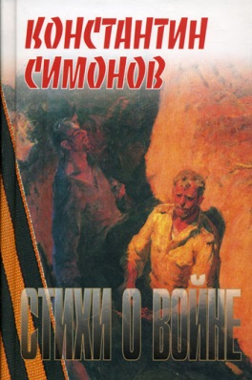
Мужественной, зовущей к подвигу, к победе была поэзия поэтов-фронтовиков Н.Тихонова, А.Суркова, А.Прокофьева, К.Симонова, А.Твардовского.
Поэзия К.Симонова – «певца поколения» это сплав мужества и героизма, нежности и оптимизма, любви и верности.
Стихотворение «Убей его!» в виде листовок было сброшено с самолетов для бойцов передового края:

Чтец: «Если ты фашисту с ружьем
Не желаешь на век отдать
Дом, где жил, жену и мать,
Все, что Родиной мы зовем,-
Знай, никто ее не спасет,
Если ты не спасешь,
Так убей фашиста, чтоб он,
А не ты на земле лежал.
Не в твоем доме чтобы стон,
А в его по мертвым стоял.
Пусть исплачется не твоя,
А его родившая мать,
Не твоя, а его семья
Понапрасну пусть будет ждать.
Так убей же хоть одного!
Так убей же его скорей!
Сколько раз увидишь его,
Столько раз его и убей!»

1 ведущий: В трудные минуты вспоминали бойцы своего самого близкого друга – любимую, жену. В письмах к женам писали о тягости разлуки, о верности , о негасимой любви, о том, что чувствовали все, кого разлучила война.

Чтец: «Жди меня, и я вернусь,
Не жалей добра.
Всем, кто знает наизусть,
Что забыть пора.
Пусть поверят сын и мать
В то, что нет меня,
Пусть друзья устанут ждать
Сидя у огня,
Выпьют горькое вино
На помин души…
Жди. И с ними заодно
Выпить не спеши.
Жди меня, и я вернусь
Всем чертям назло
Кто не ждал меня, то пусть
Скажет «Повезло»,
Не понять, не ждавшим им,
Как среди огня
Ожиданием своим
Ты спасла меня
Как я выжил, будем знать
Только мы с тобой,
Просто ты умела ждать,
Как никто другой.

2 ведущий: А кому не известен Василий Теркин из поэмы А.Твардовского – солдат труженик, с горячим сердцем, с народной смекалкой, мастер на все руки.
(Чтец читает отрывок из поэмы
«Василий Теркин», главу «Поединок»)

2-я страница «Музы тоже сражались»
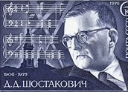
1 ведущий: Утром 16 сентября 1941 года по Ленинградскому радио прозвучал голос Дмитрия Шостаковича: «Час назад я закончил партитуру двух частей большого симфонического произведения…».
(Ведущий умолкает. Начинает звучать
Седьмая симфония, тема «Нашествие» Затем звук убывает, на фоне музыки ведущий продолжает):
Страна, жадно ловившая голос блокадного Ленинграда, не знала, что композитор говорит под гул зенитных орудий разрывы бомб. А он продолжал: «Я сообщаю о своей работе для того, чтобы люди знали что… все мы несем сейчас боевую вахту…».
(Усиливается звучание симфонии.
Тема «Нашествие» звучит 3-4 минуты. Затем музыка умолкает).

2 ведущий: «Непобедим народ, создавший такую музыку!...» сказал о Седьмой симфонии Д. Шостаковича Алексей Толстой. На всех континентах она воспринимается как символ несгибаемого мужества наших людей в борьбе с фашистами, в схватке гуманизма с идеологией ненавистного фашизма.
(Гаснет свет. На экране – кадры из серии «Великая Отечественная…», прорыв блокады Ленинграда.
Отрывок заканчивается музыкой симфонии, тема «Победа»)

3 страница «Песня военных лет»

1 ведущий: И все четыре года были
Свинцом прострелены насквозь.
Но мы о песнях не забыли,
Так уж в России повелось.
Песни грозных лет суровых… До сих пор нас волнуют прекрасные песни, созданные в годы Великой Отечественной войны.
2 ведущий: И все же ни одна из них не может сравниться по силе воздействия с песней «Священная война».
(Гаснет свет. На экране – Родина – мать на Мамаевом кургане
(серия о Сталинграде из фильма «Великая Отечественная…»)
Начинает звучать песня, первый куплет.
К припеву звук стихает. На фоне песни слова ведущего)
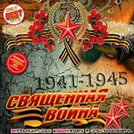
Эта песня и сейчас звучит как клятва народа, восставшего грудью на защиту Родины, как гимн ненависти и гнева к фашизму. Эта песня по праву стала музыкальным символом Великой Отечественной войны, страницей нашей истории.
(Нарастает звучание песни, заканчивается 1 куплет, припев, затем песня утихает.)
1 ведущий: Песня военных лет… От первого до последнего выстрела на войне она находилась в строю. Песня… Она не раз утопала в бушующем море, сгорала в небе.
(Звучит песня К.Листова «В землянке»)

2 ведущий: Песни пели солдаты, офицеры, генералы. Песни пели артисты, пел стар и млад. Поют песни и сегодня. И так же как в годы войны, песня трогает людские сердца.
(Звучит песня Г. Мовсесяна на стихи Р.Рождественского
«Мы - армия народа», зал подхватывает.)
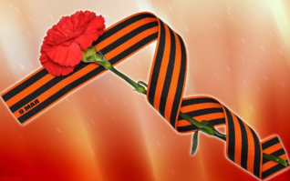
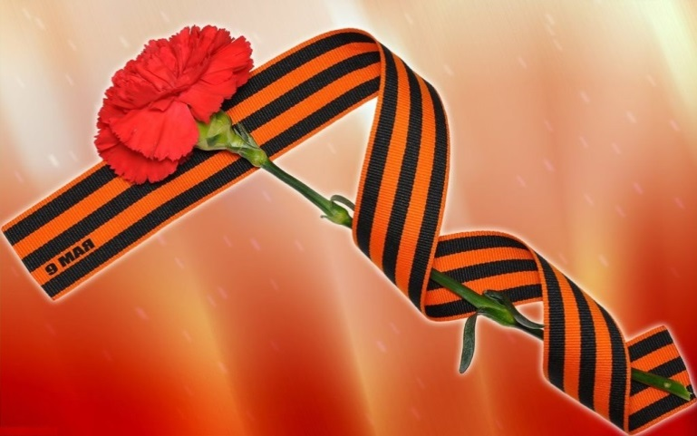
Устный журнал закончен.

